Приглашение на международные соревнования по Аквайс*Спорту.
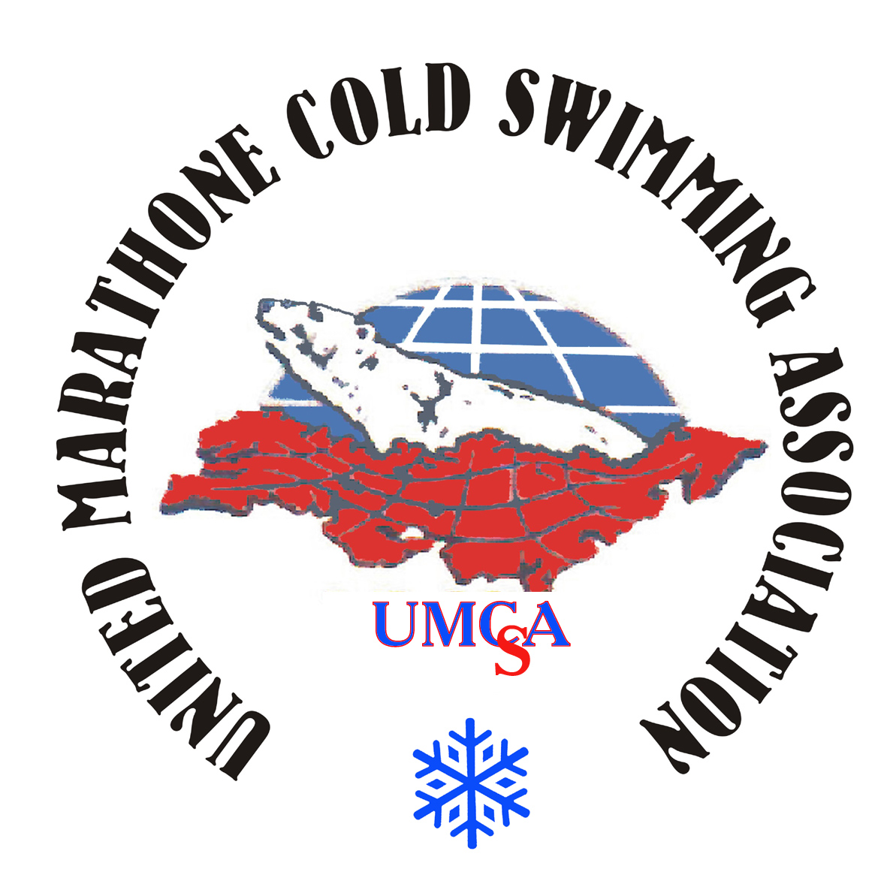
В соответствии с Решением Правительства Китая о проведении 11 Международного Фестиваля
Зимнего Плавания в Международном Центре Зимнего Плавания в г. Далянь, Жёлтое море
с 11.09 по 21.09.2012 г.
Оргкомитет администрации г.Далянь и Китайская ассоциация зимнего плавания,
Совет Международной ассоциации «Марафонское зимнее плавание», Федерация
закаливания и спортивного зимнего плавания России и Дальневосточный Центр
марафонского зимнего плавания, спорта и туризма организуют и проводят в рамках
Фестиваля международные соревнования по спортивному зимнему плаванию (аквайс * спорту).

УВАЖАЕМЫЙ (ая ) ПРИГЛАШАЮТ ВАС !
принять участие в 11 Международных соревнованиях по аквай*-спорту в составе спортивной делегации России.
В программе фестиваля: показательные заплывы в гг.Хай-Хэ и Харбине, соревнования по аквайс*спорту в акватории Жёлтого моря (г.Далянь). Ожидается до 1000 участников из 17 стран мира.
Руководитель делегации В.С.Гребёнкин, заместитель-Л.П.Смолякова

11.09.12г. в 7.30 – г.Благовещенск, сбор на ж/д вокзале, 8.30 – таможня и переход границы,
г.Хай-Хэ размещение в гостинице, с 11.00 участие в празднике и соревнованиях на реке Амур (Тводы +12ºС); посещение краеведческого музея, вечер Дружбы. 11.09 в 18.00 – убытие поездом в г.Харбин.
12.09.12г. в 06.00 – г.Харбин – прибытие и размещение в штабной гостинице, завтрак и экскурсия по городу, буддийский храм, собор Св. Софии, православной церкви, (аквапарка и сафари по доп.оплате), совместный заплыв с китайскими пловцами на р.Сунгари, 18.00 – убытие поездом в г.Далянь.
13-14.09.12г. в 07.00 – прибытие в г.Далянь, 8.00 – 10.00 – переезд на тур.базу к морю, прибытие, размещение в 2-4-х местных номерах***, знакомство со спорттуркомплексом (Дворец У-шу – показательные выступления, База подготовки олимпийского резерва, бассейн, стадионы, музеи восковых фигур и камня и др.). Свободное время. Возможно поездка в Далянь и Порт-Артур. экскурсия в Порт-Артур, посещение музея, мемориала, кладбища, посвященных крейсеру «Варяг».
15-16.09. 12г.– Соревнования по программе: 1) марафонские дистанции в море на дальность 400 м - жен. и 600 м – муж. Возрастные группы: А В С Д Е (20-80 лет); 2) муз.номер или танец (заявка подается до 01.09.12г.!) заседание судейской коллегии, закрытие, награждение по итогам соревнований и торжественный ужин.
17-18.09.12г.- свободное время, продолжение экскурсий; 18.09.12г. в 18.00 – выезд поездом в г.Харбин.
19.09.12г. в 06.00. – прибытие в г.Харбин, экскурсия по городу, 19.09.12г. в 18.00 – убытие в г. Хай-Хэ.
20.09.12г. в 7.00 – прибытие в г.Хай-Хэ; Свободное время, вечер Дружбы.
21.09.12г. в 09.00-12.00 – переход границы в г.Благовещенск, разъезд.
Полная стоимость пребывания одного человека в КНР: 19.000 рублей.
В стоимость поездки в Китай входят расходы на: переход границы, транспортные, проживание в гостинице по 2-4 чел, двухразовое питание (кухня китайская), стартовый взнос (футболка, бейсболка, атрибутика, участие в соревнованиях).
Крайний срок подачи заявки 15 августа 2012 г. Места ограничены.
По вопросам поездки обращаться к руководителям выезда:
123098 г. Москва, ул.Бочвара, 15-50 - МА МЗП, ФЗ СЗПР Гребёнкину В.С. ; Тихомирова А.А. моб.89266033717(16); тел./факс: (499) 193-64-49; E-mail: umcsa@yandex.ru или ДВЦ МА МЗП – Смолякова Людмила Петровна: 8 914 3249832
тел./факс: (4236) 661-353; e-mail: wss@bk.ru
Образец заполнения заявки: |  |  |  | Ф И О | Пол |  | Дата  рождения | Место  рождения | Серия и номер  з/паспорта | Кем, когда  выдан |  |  |  |  | Адрес,тлф  (дом, моб.)
 | 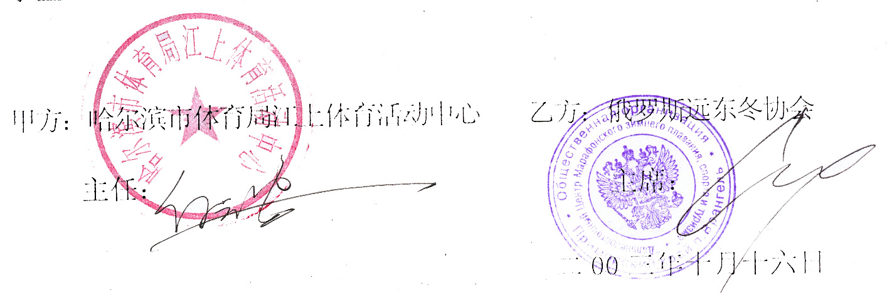
 |  |  | 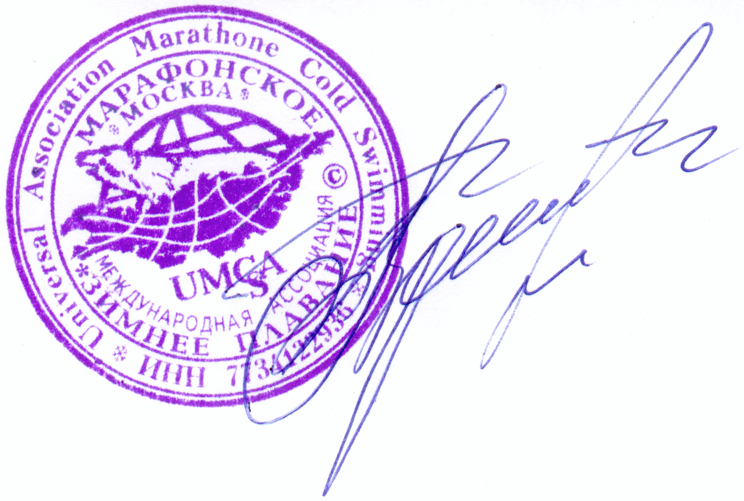  Председатель Спорткомитета спортивного зимнего плавания г.Харбина  Фу Юн Цзун  Президент МА МЗП,  Председатель ФЗ СЗПР  Гребёнкин В. С. |  |  | Председатель ДВ Центра Смолякова Л.П.

